Карта на акушерский паралич
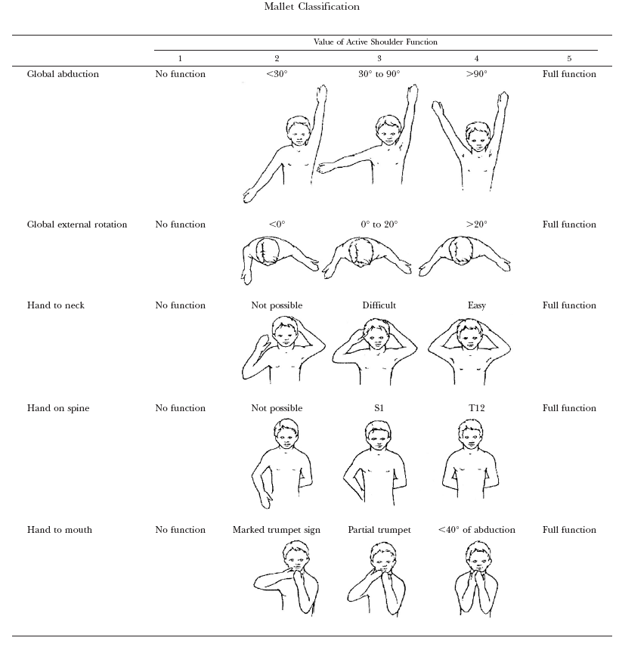

Функция кисти
Разгибание кисти и пальцев: да/нет
Сгибание кисти и пальцев: да/нет
I-й палец:
сгибание : да/нет
разгибание: да/нет
отведение: да/нет
приведение: да/нет
оппозиция: да/нет

